**1.**

1) Отделите корни данных уравнений графически и уточните их методом половинного деления с точностью до ε = 0,00005

2)  
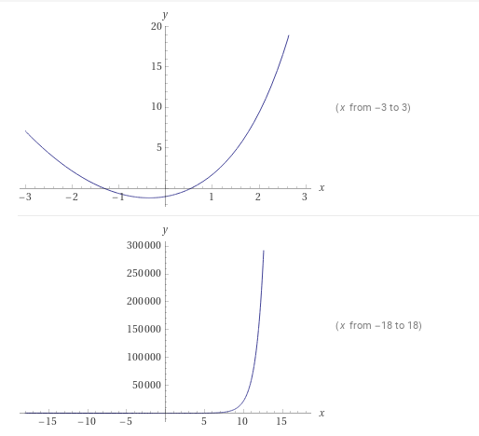

Графически видно, что график пересекает *OX* в двух местах, значит, корней у уравнения будет 2: , .

3) В ячейках А1:D1 записаны заголовки столбцов. В ячейках В2 и B4 заданы начальные значения концов отрезка. В ячейке B3 введена формула середины отрезка. В столбце С вычисляются значения функции от соответствующих аргументов. Длина отрезка вычисляется в столбце D.

Для первого корня заданная точность достигается на двенадцатом шаге.

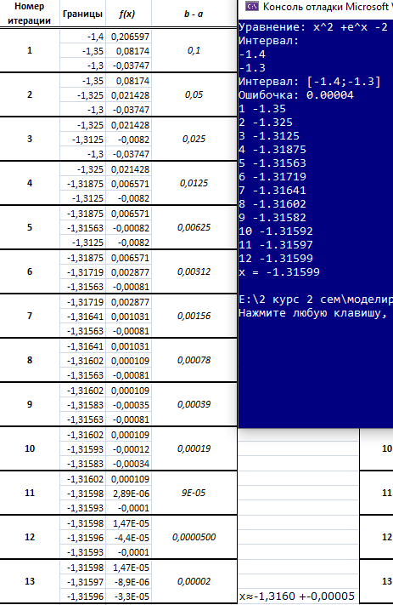

Для второго корня заданная точность достигается на двенадцатом шаге.

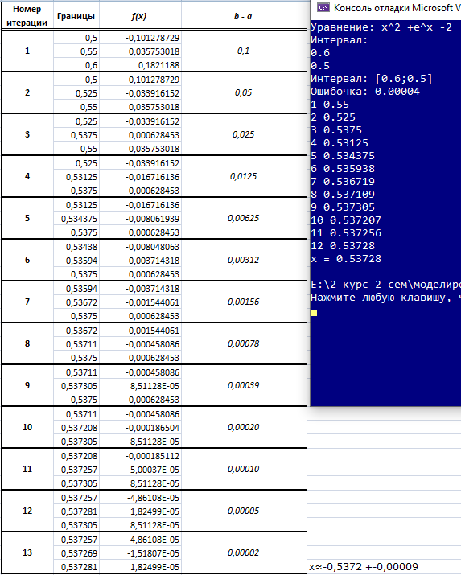

Потребовалась ещё одна итерация, чтобы полная погрешность вычисления корня была меньше заданной (т.к к погрешности метода добавляется погрешность округления).

**2.**

1) Отделите корни данных уравнений графически и уточните их методом половинного деления с точностью до ε = 0,00005

2)

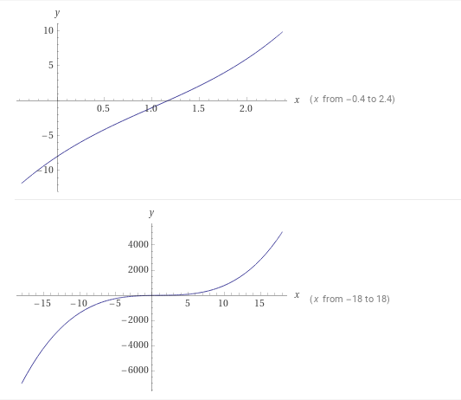

Графически видно, что график пересекает *OX* в одной точке, значит, у уравнения будет один корень: .

3) В ячейках А1:D1 записаны заголовки столбцов. В ячейках В2 и B4 заданы начальные значения концов отрезка. В ячейке B3 введена формула середины отрезка. В столбце С вычисляются значения функции от соответствующих аргументов. Длина отрезка вычисляется в столбце D.

Для этого корня заданная точность достигается на двенадцатом шаге.

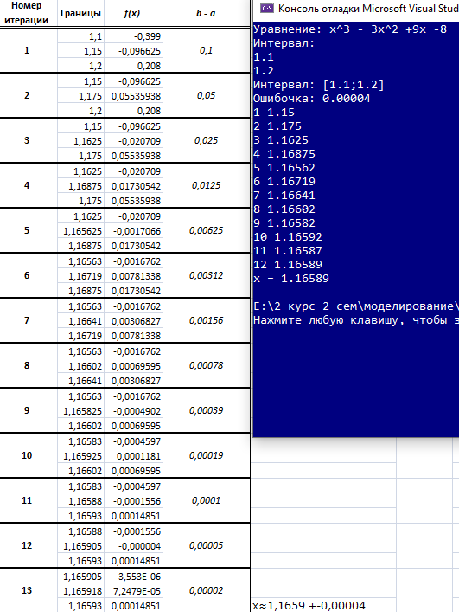

Потребовалась ещё одна итерация, чтобы полная погрешность вычисления корня была меньше заданной (т.к к погрешности метода добавляется погрешность округления).